Действия при возникновении чрезвычайных ситуаций.
Чрезвычайная ситуация это обстановка на определенной территории, сложившаяся в результате аварии, опасного природного явления, катастрофы, стихийного или иного бедствия, которые могут повлечь или повлекли за собой человеческие жертвы, ущерб здоровью людей или окружающей природной среде, значительные материальные потери и нарушение условий жизнедеятельности людей.
Очень важно: Предпринимать какие-либо меры по защите себя, своих родных и близких, имущества и другой собственности нужно, ориентируясь только на поданные сигналы оповещения об угрозе и возникновении чрезвычайных ситуаций, а также на информацию, полученную из официальных источников.
Основными официальными источниками информации о чрезвычайных ситуациях на территории Волосовского муниципального района Ленинградской области являются подразделения Администрации:
- Сектор по делам ГО и ЧС служба администрации Волосовского муниципального района Ленинградской области;
- Единая дежурно-диспетчерская служба администрации Волосовского муниципального района Ленинградской области;
- Руководители территориальных подразделений МЧС России.
Действия населения в случае пожара.
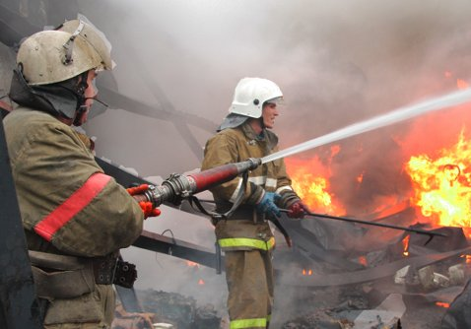
В случае пожара или появлении дыма необходимо:
- НЕМЕДЛЕННО сообщить в единую службу спасения по телефону 01, 101, 112;
- До прибытия пожарных принять меры по эвакуации людей;
- Сообщить о пожаре соседям по лестничной площадке;
- По возможности приступить к тушению пожара имеющимися средствами пожаротушения.

Для тушения загорания необходимо:
- Воспользоваться первичными средствами пожаротушения (огнетушителем, ведром с водой, грубошерстным одеялом и т.п.)

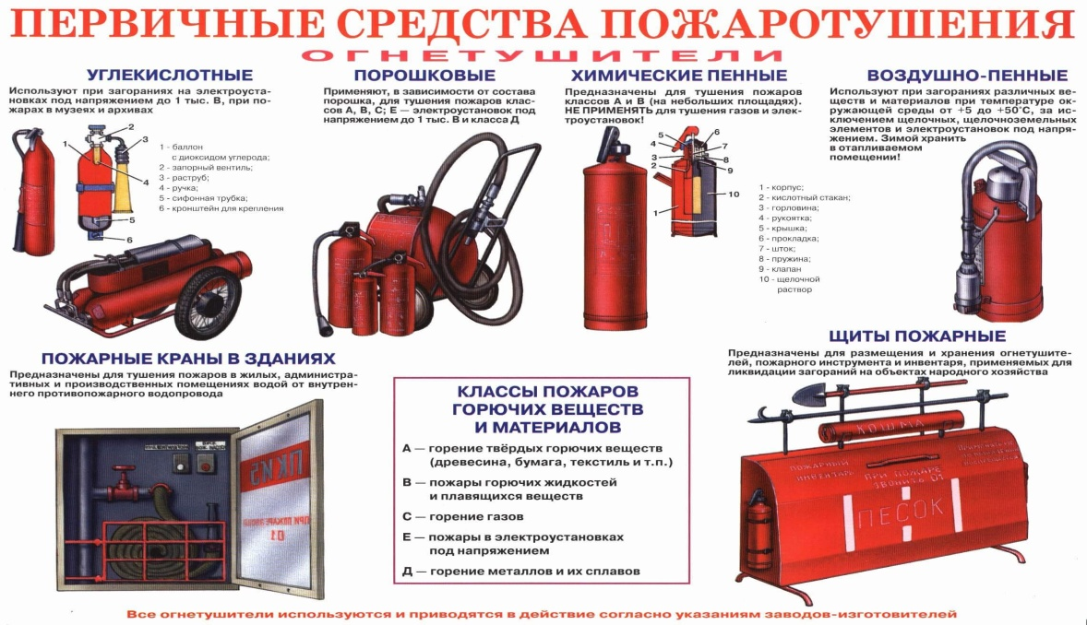

При задымлении здания необходимо:
- Если концентрация дыма не позволяет покинуть квартиру по лестничной клетке – закрыться в квартире, заложить щели в дверях влажными тряпками, в случае поступления дыма в квартиру – выйти на балкон, лоджию, прикрыв за собой балконную дверь, ожидать помощи, привлекая к себе внимание прибывших пожарных-спасателей.
При пожаре на балконе необходимо:
- НЕМЕДЛЕННО сообщить в единую службу спасения по телефону 01 или 101, 112;
- Тушить загорание любыми подручными средствами, так как огонь в подобных случаях быстро распространяется в квартиры верхних этажей;
- Если справиться с загоранием не удалось, закрыть балконную дверь и покинуть квартиру.
При пожаре в кабине лифта необходимо:
- При первых признаках загорания в кабине или шахте лифта немедленно сообщить диспетчеру, нажав кнопку «Вызов» в кабине. Если лифт движется, не останавливайте его сами, дождитесь остановки. Выйдя из кабины, заблокируйте двери, чтобы никто не смог вызвать лифт.
- Необходимо помнить, что угарный газ является наиболее опасным из летучих компонентов продуктов горения, выделяющихся при термическом разложении любых органических материалов. Угарный газ распространяется вместе с дымом и не осаждается (не адсорбируется) водой. Отравление угарным газом возможно даже в тех помещениях, которые находятся довольно далеко от места горения. При защите от угарного газа нельзя применять респиратор типа «Лепесток» или увлажненную ткань, свернутую в несколько слоев, как рекомендуется довольно часто, а только специальные защитные средства изолирующего действия. Толстый слой влажной ткани (например, махровое полотенце) задерживает частицы дыма и поглощает агрессивные вещества, такие, как альдегиды, оксиды серы и азота, кислотные и щелочные пары.

Защита при химической аварии.

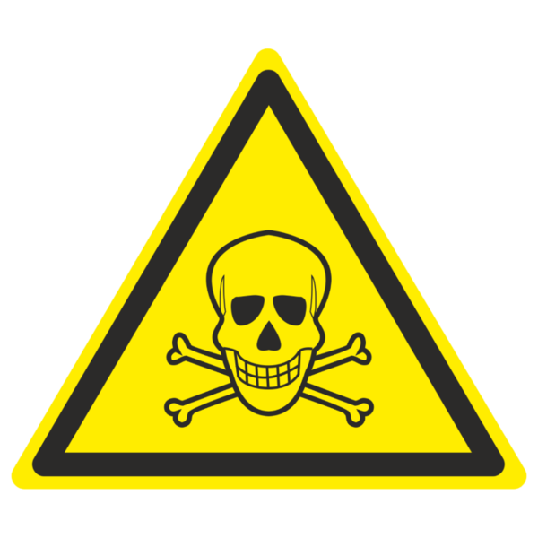
Возникновение химической опасности возможно для населения в случае возникновения аварий на объектах железнодорожного транспорта при перевозках опасных грузов (кислоты, газы, в т.ч. хлор, и др.); при ДТП с автотранспортом, перевозящим по автодорогам общего пользования грузов с АХОВ;
Способы защиты от хлора:
- укрытие в помещениях на верхних этажах зданий, проведение мероприятий по простейшей герметизации помещений;
- использование СИЗОД (противогазы или многослойные марлевые повязки, смоченные 3-5% раствором питьевой соды).
Способы защиты от аммиака:
укрытие в помещениях на нижних этажах зданий, проведение мероприятий по простейшей герметизации помещений;
использование СИЗОД (многослойные марлевые повязки, смоченные 2-3 % раствором уксусной или лимонной кислоты).
Противогаз от аммиака не защищает!
При наличии времени и сил на самостоятельную эвакуацию из зоны заражения аварийно химически опасными веществами (хлор, аммиак) выходить из зоны следует перпендикулярно направлению ветра. Наличие при этом средств защиты органов дыхания обязательно.
Действия при радиационной аварии.

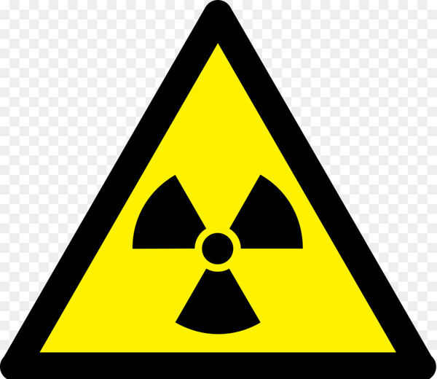
1. Укройтесь в защитных сооружениях (убежищах ГО или ПРУ), в жилых или служебных помещениях.
2. Отключите вентиляционные системы, закройте форточки, заклейте вентиляционные отверстия, щели в оконных и дверных проемах.
3. Срочно проведите йодную профилактику: взрослым необходимо принять по 1 таблетке йодистого калия (0.125 г.), детям от 5 до 14 лет по 0,5 таблетки, детям до 5 лет по 0,25 таблетки. При отсутствии таблетированного препарата йодистого калия использовать раствор настойки йода:
детям старше 14 лет и взрослым принять по 44 капли 5% раствора настойки в стакане воды или молока или по 22 капли 2 раза в день;
детям от 5 до 14 лет по 22 капли того же раствора ил и по 11 капель два раза в день;
детям до 5 лет 2,5% раствор йодной настойки использовать путем нанесения «йодной сетки» на предплечья и голени в количествах: от 2 до 5 лет 22 капли, до 2 лет-11капель.Препараты йода необходимо принимать ежедневно в течение 7 последующих суток.
4. Сделайте запасы воды и продуктов питания в герметичной таре (упаковке).
5. Подготовьтесь к эвакуации: соберите и упакуйте документы, деньги, драгоценности, предметы первой необходимости, лекарства, минимум белья и одежды, запас продуктов питания на несколько дней. Общий вес вещей не должен превышать 50 кг на одного человека.
6. При необходимости выхода их помещений на улицу максимально используйте средства индивидуальной защиты органов дыхания (противогазы, респираторы, ватно-марлевые повязки и др.). Защищайте от загрязнения поверхности тела, используя накидки, плащи, головные уборы, резиновую обувь (сапоги).

Действия при наводнениях

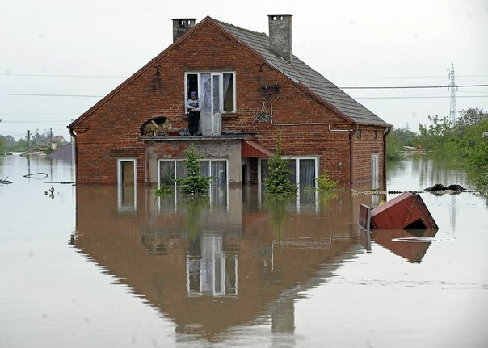
Стихийные бедствия гидрологического характера (наводнения).
Причины возникновения и последствия.
Наводнения - это временное затопление водой местности, городов, населенных пунктов, промышленных и сельскохозяйственных объектов. Наводнения могут быть следствием не только естественных причин, но и деятельности человека (разрушение гидротехнических сооружений).
Происходят они по трем причинам.
Во-первых, в результате обильных осадков или интенсивного таяния снега.
Во-вторых, из-за сильных ветров, которые наблюдаются на морских побережьях и в устьях рек, впадающих в море (залив).
В-третьих, подводные землетрясения. Возникают гигантские волны – цунами. Скорость их распространения достигает 400 – 800 км/час.

Действия населения при оповещении о наводнении, во время возникновения и после окончания.
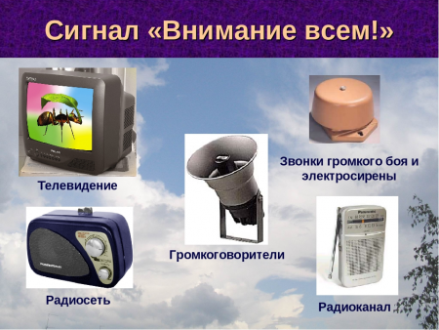
Порядок действий:
- постоянно слушать сообщения по радио и телевидению;
- перенести продовольствие, одежду, обувь, ценные вещи на верхние этажи;
- эвакуировать (вывезти) людей из опасных районов;
- перегнать скот на возвышенные места;
- в первую очередь вывезти из зоны затопления детей, оказать срочную помощь людям, очутившимся в воде;
- спасать людей, где бы они не оказались, используя для этого любые средства.

